ASICS prezentuje model GEL-KAYANO 30
Komfort butów stabilizujących na zupełnie nowym poziomie

Marka ASICS prezentuje model GEL-KAYANO 30 – najwygodniejsze buty do biegania ze stabilizacją, wyposażone w zupełnie nowe technologie, zapewniające biegaczom adaptacyjną stabilność i niespotykany komfort podczas każdego kroku.

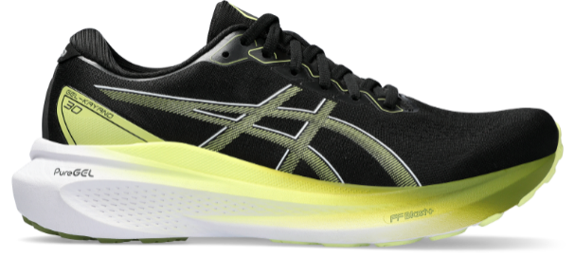
ASICS jest zaangażowany w tworzenie odzieży i butów, które są najlepsze zarówno dla ciała, jak i umysłu. Połączenie rygorystycznych testów użytkowników, badań biomechanicznych, zrównoważonego rozwoju i dziesięcioleci ciągłego doskonalenia umożliwiło opracowanie nowych oraz innowacyjnych produktów i technologii, w tym modelu GEL-KAYANO 30 oraz unikalnego systemu 4D GUIDANCE SYSTEM.

4D GUIDANCE SYSTEM współpracuje z ruchem ciała, zapewniając adaptacyjną stabilność i zwiększone wsparcie, gdy biegacze najbardziej tego potrzebują. Pierwsze trzy wymiary nie są obce butom stabilizującym: szerokość, długość i głębokość. Dodanie czwartego wymiaru, czasu, umożliwiło ASICS zmniejszenie ilości czasu spędzanego w nadmiernej pronacji, co skutkuje lepszym wsparciem i wygodniejszym biegiem.

W modelu GEL-KAYANO 30 zastosowano również nową technologię PureGEL, która wcześniej została wykorzystana w butach GEL-NIMBUS 25, zapewniając biegaczom najbardziej miękkie lądowania. Technologia jest strategicznie zintegrowana z podeszwą środkową, aby zapewnić lepszą amortyzację i płynniejsze przejścia.

Dodanie 20% więcej lekkiej amortyzacji FF BLAST PLUS ECO oraz zwiększenie wysokości podeszwy o 4 mm także przyczyniło się do poprawy poziomu komfortu modelu GEL-KAYANO 30 w porównaniu do jego poprzedników.

Buty GEL-KAYANO są ulubieńcami tłumów od wielu lat i szczerze mówiąc są prawdziwą legendą w naszej ofercie. Znamy stereotypy, z którymi przez lata zmagały się modele stabilizujące: masywne, brzydkie oraz po prostu niewygodne. Dlatego cieszymy się, że możemy świętować 30. rocznicę serii GEL-KAYANO, wprowadzając tak przełomowe zmiany. Dzięki naszemu zaangażowaniu w unikalną filozofię projektowania, byliśmy w stanie opracować buty, oferujące stabilność, którą konsumenci pokochali dzięki tej serii, a także komfort, który jest tak ważny dla biegaczy – powiedział Rohan van der Zwet, Senior Product Marketing Manager w ASICS EMEA.

Buty ASICS GEL-KAYANO 30 w cenie 939,00 zł będą dostępne od 1 lipca na ASICS.com, SklepBiegacza.pl, Natural-Born-Runners.pl, eobuwie.pl, ButyJana.pl.

